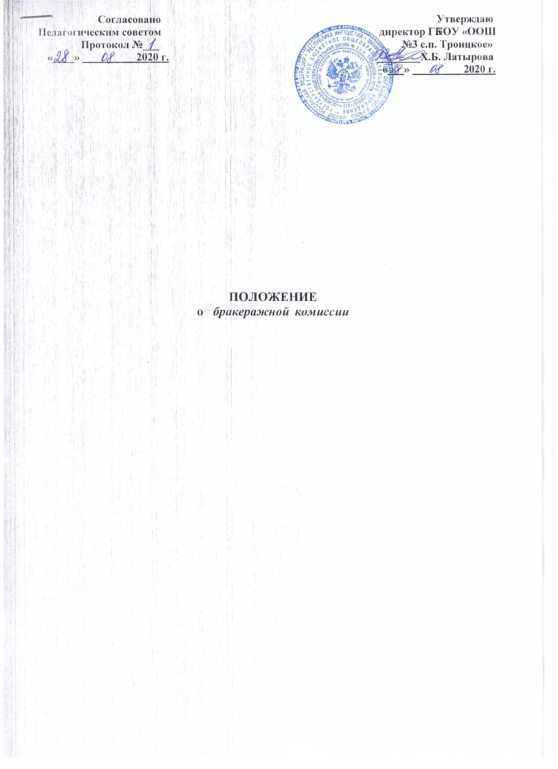

|  |
| --- |
| **Согласовано**  **Педагогическим советом**  **Протокол №___**  **«____» _________ 2020 г.** |

|  |
| --- |
| **Утверждаю**  **директор ГБОУ «ООШ**  **№3 с.п. Троицкое»**  **________Х.Б. Латырова**  **«___» 2020 г.** |

**ПОЛОЖЕНИЕ**

**О БРАКЕРАЖНОЙ КОМИССИИ**

# 1.Общие положения

## Настоящее Положение разработано в соответствии с:

* Законом Российской Федерации «Об образовании в Российской Федерации» от 29.12.2012 № 273-ФЗ (Ст. 37 Организация питания обучающихся) с изменениями и поправками вступившие в силу 01.09.2020 г.;
* Постановлением Главного государственного санитарного врача РФ от 27.10.2020г. «Об утвержденииСанПиН 2.3/2.4.3590-20»;
* Приказом Министерства здравоохранения и социального развития Российской Федерации, Министерства образования и науки Российской Федерации от 11.03.2012 № 213н/178 «Об утверждении методических рекомендаций по организации питания обучающихся и воспитанников образовательных учреждений;
* Федеральным законом «О качестве и безопасности пищевых продуктов» от 2 января 2000 г. №29.
  1. Настоящее Положение разработано в целях усиления контроля за качеством питания вшколе.
  2. ***Бракеражная комиссия*** осуществляет контроль за доброкачественностью готовой и сырой продукции, который проводится органолептическимметодом.

Бракераж пищи проводится до начала отпуска каждой вновь приготовленной партии. При проведении бракеража руководствоваться требованиями на полуфабрикаты, готовые блюда и кулинарные изделия. Выдачу готовой пищи следует проводить только после снятия пробы и записи в бракеражном журнале результатов оценки готовых блюд и разрешения их к выдаче. При нарушении технологии приготовления пищи комиссия обязана запретить выдачу блюд обучающимся, направить их на доработку или переработку, а при необходимости – на исследование в санитарно – пищевуюлабораторию.

* 1. Бракеражная комиссия работает в тесном контакте с администрацией школы.

## Основные задачи бракеражной комиссии:

-осуществление контроля за доброкачественностью готовой продукции, который проводится органолептическим методом;

-предотвращение пищевых отравлений;

-предотвращение желудочно-кишечных заболеваний;

-расширение ассортиментного перечня блюд, организация полноценного питания.

* 1. Бракеражная комиссия в своей деятельности руководствуется требованиями СанПиН 2.3/2.4.3590-20, сборниками рецептур, технологическими картами, данным Положением.
  2. ***Бракеражный журнал*** должен быть пронумерован, прошнурован и скреплен печатью. В бракеражном журнале указывается дата и час изготовления блюда, наименование блюда, время снятия бракеража, результаты органолептической оценки и степени готовности блюда, разрешение к реализации блюда. В бракеражном журнале отмечаются результаты пробы каждого блюда, а не рациона в целом, обращая внимание на такие показатели,как внешний вид, цвет, запах, вкус, консистенция, жѐсткость, сочность др. Лица, проводящие органолептическую оценку пищи, должны быть ознакомлены с методикой проведения данного анализа. За качество пищи несут ответственность члены бракеражной комиссии. Хранится бракеражный журнал у заведующего производством.

# 2.Порядок создания бракеражной комиссии и ее состав

* 1. ***Бракеражная комиссия*** назначается приказом директора школы в начале каждого учебного года.
  2. Комиссия состоит из ***3 членов***. В состав комиссии входят:
* ответственный за организацию питания;
* медицинская сестра школы.
* шеф-повар.

# 3.Функции бракеражной комиссии

## Бракеражная комиссия осуществляет:

–контроль за соблюдением санитарно – гигиенических норм при транспортировке, доставке и разгрузке продуктов питания;

* контролирует организацию работы напищеблоке;

–проверяет на пригодность складские и другие помещения, предназначенные для хранения продуктов питания, а также соблюдения правил и условий их хранения;

–проверяет соответствие пищи физиологическим потребностям детей в основных пищевых веществах;

* проверяет соответствие объемов приготовленного питания объему разовых порций и количествудетей;
* следит ежедневно за правильностью составленияменю-раскладок;
* следит за соблюдением правил личной гигиены работникамипищеблока;

–осуществляет контроль за сроками реализации продуктов питания и качества приготовленияпищи;

* проводит органолептическую оценку готовой пищи, т.е. определяет ее цвет, запах, вкус, консистенцию, жесткость, сочность ит.д.;
  1. Комиссия проверяет качество готовых блюд, а медицинская сестра ежедневно отмечает в бракеражном журнале готовойпродукции.
  2. Комиссия периодически, но не реже одного раза в месяц, осуществляет контроль над закладкой основных продуктов и выхода готовых блюд. Результаты проверки отмечают в журнале контроля над закладкой основных продуктов.
  3. Комиссия составляет акты на списаниепродуктов.
  4. При выявлении нарушений комиссия составляет акт за подписью всех членов.
  5. Комиссия осуществляет контроль над процессом приема пищидетьми.
  6. Комиссия вносит предложения по улучшению питания детей вшколе.
  7. Комиссия отчитывается о результатах своей контрольной деятельности на административных совещаниях, педсоветах, заседаниях родительского комитета.

# 4.Ответственность

* 1. Члены комиссии несут ответственность за достоверность излагаемых фактов в бракеражном журнале готовой продукции, в журнале контроля над закладкой основных продуктов, в актах на списание невостребованных порций, оставшихся по причине отсутствиядетей.
  2. По результатам своей контрольной деятельности комиссия готовит сообщение о состоянии дел директору школы, на административное совещание, заседания Педагогического совета, Родительскогокомитета.

# 5.Методика органолептической оценки пищи

* 1. Органолептическую оценку начинают с внешнего осмотра образцов пищи. Осмотр лучше проводить при дневном свете. Осмотром определяют внешний вид пищи, ее цвет.
  2. Определяется запах пищи. Запах определяется при затаенном дыхании. Для обозначения запаха пользуются эпитетами: чистый, свежий, ароматный, пряный, молочнокислый, гнилостный, кормовой, болотный, илистый.Специфический запах обозначается: селедочный, чесночный, мятный, ванильный, нефтепродуктов и т.д.
  3. Вкус пищи, как и запах, следует устанавливать при характерной для нее температуре.

5.4. При снятии пробы необходимо выполнять некоторые правила предосторожности: из сырых продуктов пробуются только те, которые применяются в сыром виде; вкусовая проба не проводится в случае обнаружения признаков разложения в виде неприятного запаха, а также в случае подозрения, что данный продукт был причиной пищевого отравления.

# 6.Органолептическая оценка первых блюд

* 1. Для органолептического исследования первое блюдо тщательно перемешивается в котле и берется в небольшом количестве на тарелку. Отмечают внешний вид и цвет блюда, по которому можно судить о соблюдении технологии его приготовления. Следует обращать внимание на качество обработки сырья: тщательность очистки овощей, наличие посторонних примесей и загрязненности.
  2. При оценке внешнего вида супов и борщей проверяют форму нарезки овощей и других компонентов, сохранение ее в процессе варки (не должно быть помятых, утративших форму, и сильно разваренных овощей и других продуктов).
  3. При органолептической оценке обращают внимание на прозрачность супов и бульонов, особенно изготавливаемых из мяса и рыбы. Недоброкачественное мясо и рыба дают мутные бульоны, капли жира имеют мелкодисперсный вид и на поверхности не образуют жирных янтарных пленок.
  4. Припроверкепюреобразныхсуповпробусливаюттонкойструйкойиз

ложки в тарелку, отмечая густоту, однородность консистенции, наличие непротертых частиц. Суп-пюре должен быть однородным по всей массе, без отслаиванияжидкостинаегоповерхности.

* 1. При определении вкуса и запаха отмечают, обладает ли блюдо присущим ему вкусом, нет ли постороннего привкуса и запаха, наличия горечи, несвойственной свежеприготовленному блюду кислотности, недосоленности, пересола. У заправочных и прозрачных супов вначале пробуют жидкую часть, обращая внимание на аромат и вкус. Если первое блюдо заправляется сметаной, то вначале его пробуют безсметаны.
  2. Не разрешаются блюда с привкусом сырой и подгорелой муки, с недоваренными или сильно переваренными продуктами, комками заварившейся муки, резкой кислотностью, пересолом идр.

# 7.Органолептическая оценка вторых блюд

* 1. В блюдах, отпускаемых с гарниром и соусом, все составные части оцениваются отдельно. Оценка соусных блюд (гуляш, рагу) даетсяобщая.
  2. Мясоптицыдолжнобытьмягким,сочнымилегкоотделятьсяоткостей.
  3. При наличии крупяных, мучных или овощных гарниров проверяют также их консистенцию. В рассыпчатых кашах хорошо набухшие зерна должны отделяться друг от друга. Распределяя кашу тонким слоем на тарелке, проверяют присутствие в ней необрушенных зерен, посторонних примесей, комков. При оценке консистенции каши ее сравнивают с запланированной по меню, что позволяет выявить недовложение.

7.4.Макаронные изделия, если они сварены правильно, должны быть мягкими и легко отделяться друг от друга, не склеиваясь, свисать с ребра вилки или ложки. Биточки и котлеты из круп должны сохранять форму после жарки.

* 1. При оценке овощных гарниров обращают внимание на качество очистки овощей и картофеля, на консистенцию блюд, их внешний вид, цвет. Так, если картофельное пюре разжижено и имеет синеватый оттенок, следует поинтересоваться качеством исходного картофеля, процентом отхода, закладкой и выходом, обратить внимание на наличие в рецептуре молока и жира. При подозрении на несоответствие рецептуре – блюдо направляется на анализ в лабораторию.
  2. Консистенцию соусов определяют, сливая их тонкой струйкой из ложки в тарелку. Если в состав соуса входят пассированные коренья, лук, их отделяют и проверяют состав, форму нарезки, консистенцию. Обязательно обращают внимание на цвет соуса. Если в него входят томат и жир или сметана, то соус должен быть приятного янтарного цвета. Плохо приготовленный соус имеет горьковато-неприятный вкус. Блюдо, политое таким соусом, не вызывает аппетита, снижает вкусовые достоинства пищи, а следовательно ее усвоение.
  3. При определении вкуса и запаха блюд обращают внимание на наличие специфических запахов. Особенно это важно для рыбы, которая легко приобретает посторонние запахи из окружающей среды. Вареная рыба должна иметь вкус, характерный для данного ее вида с хорошо выраженным привкусомовощейипряностей,ажареная–приятныйслегказаметный

привкус свежего жира, на котором ее жарили. Она должна быть мягкой, сочной, не крошащейся сохраняющей форму нарезки. **Основание: Санитарно-эпидемиологические правила и нормативы 2.3/2.4.3590-20**

# Критерии оценки качества блюд

* 1. Результаты проверки выхода блюд, их качества оцениваются по пятибалльной системе. В случае выявления каких-либо нарушений, замечаний бракеражная комиссия вправе приостановить выдачу готовой пищи на группы до принятия необходимых мер по устранениюзамечаний.
  2. ***Оценка 5 баллов*** (отличное качество) соответствует блюдам (изделиям) без недостатков. Органолептические показатели должны строго соответствовать требованиям нормативных и техническихдокументов.
  3. ***Оценка 4 балла*** (хорошее качество) соответствует блюдам (изделиям) с незначительными или легкоустранимыми недостатками. К таким недостаткам относят типичные для данного вида продукции, но слабовыраженные запах и вкус, неравномерную форму нарезки, недостаточно соленый вкус блюда (изделия) и т.д.
  4. ***Оценка 3 балла*** (удовлетворительное качество) соответствует блюдам (изделиям, полуфабрикатам) с более значительными недостатками, но пригодным для реализации без переработки. К таким недостаткам относят подсыхание поверхности изделий, нарушение формы, неправильная форма нарезки овощей, слабый или чрезмерный запах специй, наличие жидкости в салатах, жесткая текстура (консистенция) мяса и т.д. Если вкусу и запаху блюда (изделия) присваивают оценку 3 балла, то независимо от значений других характеристик, общий уровень качества оценивают не выше, чем 3 балла.
  5. ***Оценка 2 балла*** (неудовлетворительное качество**)** соответствует блюдам (изделиям) со значительными дефектами. Наличием посторонних привкусов или запахов, пересоленные изделия, недоваренные или недожаренные, подгорелые, утратившие форму ит.д.

Такое блюдо не допускается к раздаче, и бракеражная комиссия ставит свои подписи напротив выставленной оценки под записью «К раздаче не допускаю». Оценка «неудовлетворительно», данная членами бракеражной комиссии, обсуждается на заседании бракеражной комиссии. О данном факте составляется акт, акт доводится до руководства предприятия социального питания, осуществляющего организацию горячего питания в школе, и директора школы.

# 9.Заключительные положения

* 1. Члены бракеражной комиссии работают на добровольной основе.
  2. Администрация ГБОУ «ООШ №3 с.п. Троицкое» обязана содействовать деятельности бракеражной комиссии и принимать меры к устранению нарушений и замечаний, выявленных ее членами.

Срок действия данного Положения не ограничен.